2010届浙江省高三期中考试分类汇编：机械能（二）
1、 （2010届浙江温州十校高三期中） 如图所示，质量为m的物体(可视为质点)以某一速度从A点冲上倾角为30°的固定斜面，其运动的加速度大小为，此物体在斜面上上升的最大高度为h，则在这个过程中物体（ ）
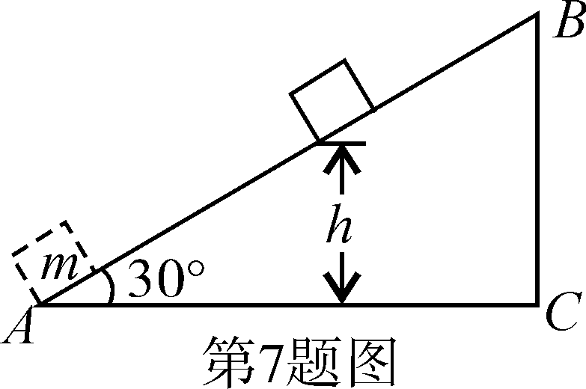
A．重力势能增加了mgh B．克服摩擦力做功mgh
C．动能损失了mgh D．机械能损失了

2、 (2010届浙江省永嘉高三期中)在奥运比赛项目中，高台跳水是我国运动员的强项。质量为m的跳水运动员进入水中后因受到水的阻力而做减速运动，设水对他的阻力大小恒为F，那么在他减速下降高度为h的过程中，下列说法正确的是（g为当地的重力加速度）（ ）
A．他的动能减少了Fh B．他的重力势能增加了mgh
C．他的机械能减少了（F－mg）h D．他的机械能减少了Fh

3、 (2010届浙江省永嘉高三期中)如图9是某中学科技小组制作的利用太阳能驱动小车的装置，当太阳光照射到小车上方的光电板，光电板中产生的电流经电动机带动小车前进。若小车在平直的水泥路上从静止开始加速行驶，经过时间t 前进距离s，速度达到最大值 vm，设这一过程中电动机的功率恒为P，小车所受阻力恒为F，那么 （ ）
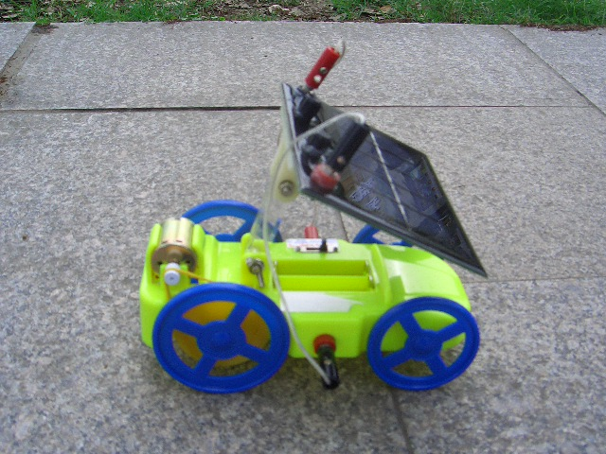
A．这段时间内小车先加速运动，然后匀速运动
图9
B．这段时间内电动机所做的功为 Pt
C．这段时间内电动机所做的功为
D．这段时间内电动机所做的功为FS+

4、 (浙江宁波高三)汽车以恒定的功率在水平直公路上从车站开出，受的摩擦阻力恒等于车重的0.1倍，汽车能达到的最大速度为v_{m}，则当车速度为时刻的加速度为（重力加速度为g）（ ）
A．0.4 B．0.3 C．0.2 D．0.1
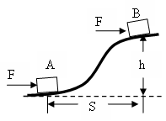
5、 (浙江宁波高三)质量为m的小车在水平恒力F推动下，从山坡底部A处由静止起运动至高为h的坡顶B，获得速度为v，AB的水平距离为s。下列说法正确的是（ ）
A．小车克服重力所做的功是mgh
B．合力对小车做的功是mv²
C．推力对小车做的功是Fs－mgh
D．阻力对小车做的功是mv²＋mgh－Fs

6、（浙江温州中学高三）构建和谐型、节约型社会深得民心，遍布于生活的方方面面。自动充电式电动车就是很好的一例，将电动车的前轮装有发电机，发电机与蓄电池连接。当骑车者用力蹬车或电动自行车自动滑行时，自行车就可以通过发电机向蓄电池充电，将其他形式的能转化成电能储存起来。现有某人骑车以500J的初动能在粗糙的水平路面上滑行，第一次关闭自充电装置，让车自由滑行，其动能随位移变化关系如图4中的线①所示；第二次启动自充电装置，其动能随位移变化关系如图线②所示，则第二次向蓄电池所充的电能是（ ）
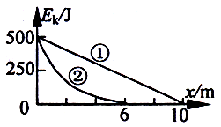
图4
A．200J
B．250J
C．300J
D．500J

7、（浙江鄞州高级中学）下列有关能量的说法正确的是 （ ）
A. 重力对物体做的功与物体的运动路径无关, 重力做的功等于物体重力势能的减少量
B. 重力势能、弹性势能、电势能、动能都属于机械能
C．能量的耗散现象从能量转化的角度反映出自然界中宏观过程的方向性，也告诫了我们：自然界的能量虽然守恒，但还是要节约能源
D．电场力做的功等于电荷电势能的变化量

8、（浙江鄞州高级中学）A、B两个单摆，摆球的质量相同，摆线长L_{A}>L_{B}，悬点O、等高，把两个摆球拉至水平后，都由静止释放，不计阻力，摆球摆到最低点时 ( )
A．A球的动能大于B球的动能
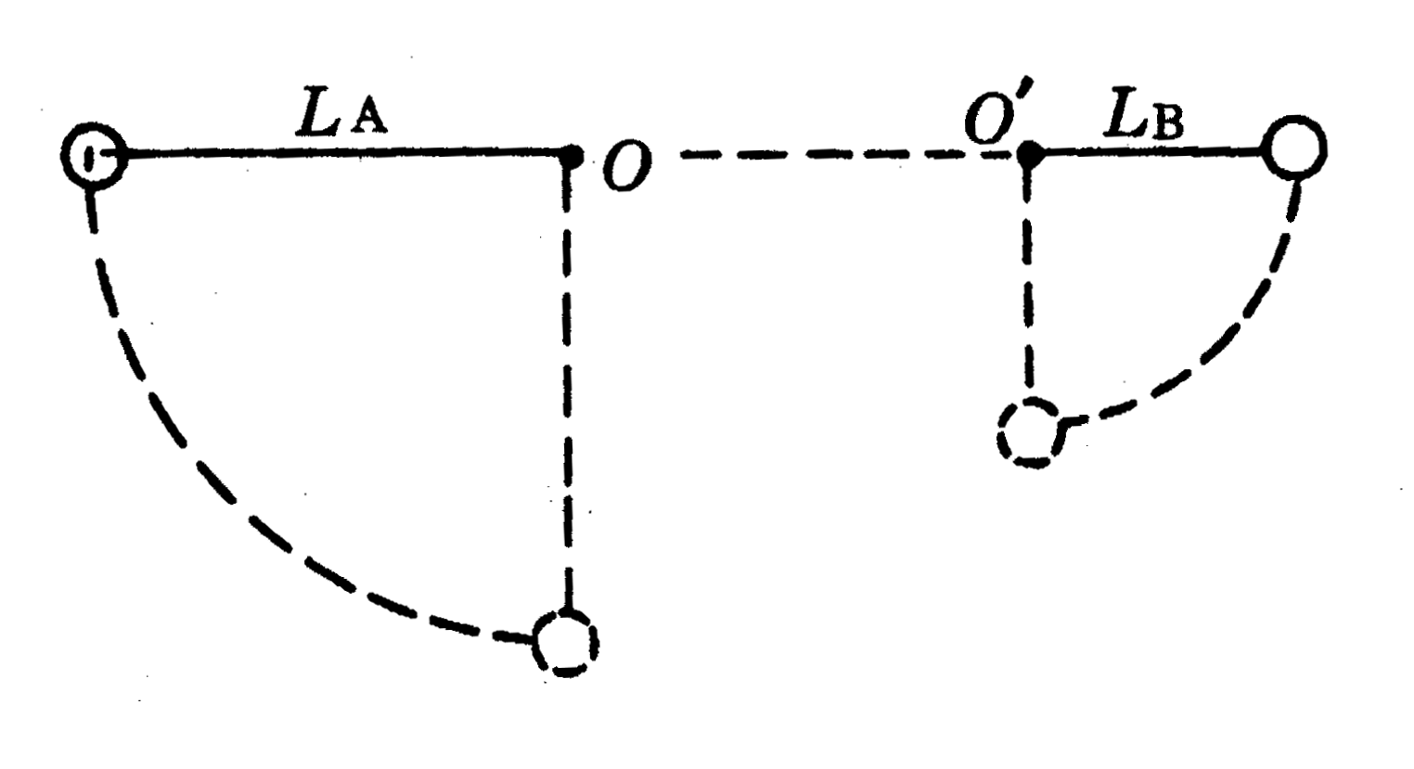
B．A球的重力势能大于B球的重力势能
C．两球的机械能总量相等
D．A球对摆线的拉力等于B球对摆线的拉力

9、（2010届浙江温州十校高三期中）如图所示，一个圆弧形光滑细圆管轨道ABC，放置在竖直平面内，轨道半径为R，在A 点与水平地面AD相接，地面与圆心O等高，MN是放在水平地面上长为3R、厚度不计的垫子，左端M正好位于A点．将一个质量为m、直径略小于圆管直径的小球从A处管口正上方某处由静止释放，不考虑空气阻力．
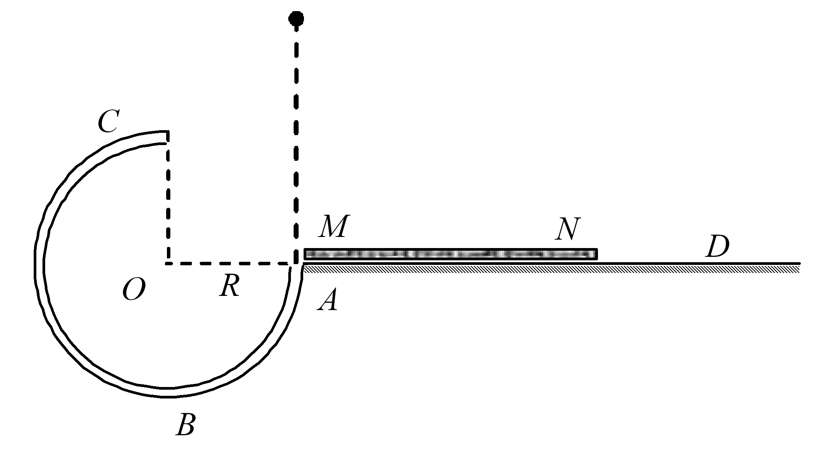

（1）若小球从C点射出后恰好能打到垫子的M端，则小球经过C点时对管的作用力大小和方向如何？
（2）欲使小球能通过C点落到垫子上，小球离A点的最大高度是多少？

10、（浙江鄞州高级中学）一光滑圆环固定在竖直平面内，环上套着两个小球A和B（中央有孔），A、B间由细绳连接着，它们处于如图中所示位置时恰好都能保持静止状态。此情况下，B球与环中心O处于同一水平面上，AB间的细绳呈伸直状态，与水平线成30⁰夹角。已知B球的质量为m，求：
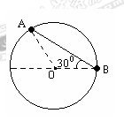
（1）细绳对B球的拉力和A球的质量；
（2）若剪断细绳瞬间A球的加速度；
（3）剪断细绳后，B球第一次过圆环最低点时对圆环的压力。

11、 (2010届浙江省永嘉高三期中)为了纪念2008年奥运会的成功举办，某公司为某游乐园设计了如图18所示的玩具轨道，其中BC间的“2008”是用内壁光滑、透明的薄壁圆管弯成的竖直轨道，AB是竖直放置的粗糙圆管轨道，B、C在同一水平线上且切线均为水平方向。现让质量m=0.5Kg的闪光小球（可视为质点）从A点正上方的Q处自由落下，从A点进入轨道，依次经过“8002”后从C点水平抛出。已知圆管轨道半径=0.4m，“O”字形圆形轨道半径=0.02m。Q点距A点高H=5m，到达“O”字形轨道最低点P时的速度为10m/s,，取g=10m/s²。求：
（1）小球到达O字形圆形轨道顶端N点时受到的轨道的压力；
（2）在D点正上方高度为0.038m处设置一垂直于纸面粗细可不计的横杆，若D到C的水平距离为0.1m，则小球应距A点正上方多高处释放时，才能刚好能够从横杆上越过？
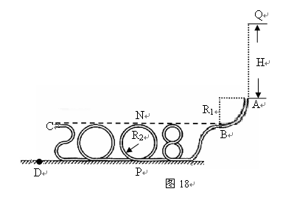

1、答案：CD
2、答案：D
3、答案：BD
4、答案：C
5、答案：ABD
6、答案：A
7、答案：AC
8、答案：ACD
9、答案：（1）小球离开C点做平抛运动，落到M点时水平位移为R，竖直下落高度为R，根据运动学公式可得：
运动时间 （2分）
从C点射出的速度为
（2分）
设小球以v₁经过C点受到管子对它的作用力为N，由向心力公式可得
（2分）
，
由牛顿第三定律知，小球对管子作用力大小为，方向竖直向下． （1分）
（2）小球下降的高度最高时，小球运动的水平位移为4R，打到N点．
设能够落到N点的水平速度为v₂，根据平抛运动求得：
（2分）
设小球下降的最大高度为H，根据机械能守恒定律可知，
（2分）
（2分）

10、解：（1）对B球，受力分析如图所示。
…………
∴ ………………….. ① ( 1分)
对A球，受力分析如图所示。在水平方向
………………….. ② ( 1分)
在竖直方向
……………… ③ ( 1分)
由以上方程解得：……………… ④ ( 1分)
（2）剪断细绳瞬间，对A球： ⑤ ( 2分)
(3) 设B球第一次过圆环最低点时的速度为v，压力为N，圆环半径为r.
则 …… ⑥ (1分)
……… …⑦ ( 1分)
⑥⑦联解得：N＝3mg…… ⑧ ( 1分)
由牛顿第三定律得B球对圆环的压力 N/＝N＝3mg 方向竖直向下 ⑨ ( 1分)

11、答案：解：（1）设小球到达“O”字形圆形轨道最低点P点时的速度为v1，小球到达“O”字形圆形轨道顶端N点时的速度为v2，受到轨道的压力为FN。
QP
则小球从“O” 字形圆形轨道的最低点P到达“O” 字形圆形轨道的最高点N点的过程中，由机械能守恒得： ………①3分
当小球到达“O”字形圆形轨道顶端N点时，由牛顿第二定律得：
……………………………………………………………………② 3分
由①②解得 ………………………………………③ 2分
（2）小球从最高处Q到管口A的过程中，只有重力做功，由管口A至经圆管轨道，然后沿弯管到达 “O” 字形圆形轨道的最低点P点的过程中，重力、摩擦力都做功。
即小球从最高处Q到达“O” 字形圆形轨道的最低点P点的过程中，由动能定理得：
………………………………………④ 3分
由式解得)-=2.2J ……………… ⑤ 1分
根据题目给出数据，设小球下落至横杆高度处下落的高度差为△h，对应所用时间，
…………………………………………⑥ 1分
为使小球刚好能够从横杆上越过(对应水平位移为x)，小球离开D点时的速度为
………………………………………………………………⑦ 1分
设小球再次释放时的高度为h，注意到小球在水平地面上运动时，摩擦力所做的
功仍为Wf，对从A点正上方开始下滑至C点的运动过程中，由
………………………………………………⑧ 3分
代入数据，得h=1.29m……………………………………………… ⑨ 1分

